ФЕДЕРАЛЬНОЕ АГЕНСТВО ЖЕЛЕЗНОДОРОЖНОГО ТРАНПОРТА
Федеральное государственное бюджетное образовательное учреждение высшего образования
«Петербургский государственный университет путей сообщения Императора Александра I»
(ФГБОУ ВО ПГУПС)

Кафедра «Философия, политология, социология»

РАБОЧАЯ ПРОГРАММА

дисциплины
«ЛОГИКА» (Б1.В.ДВ.5.1)

для направления
38.03.06 «Торговое дело»

по профилю
«Коммерция»

Форма обучения – очная, заочная

Санкт-Петербург 2016

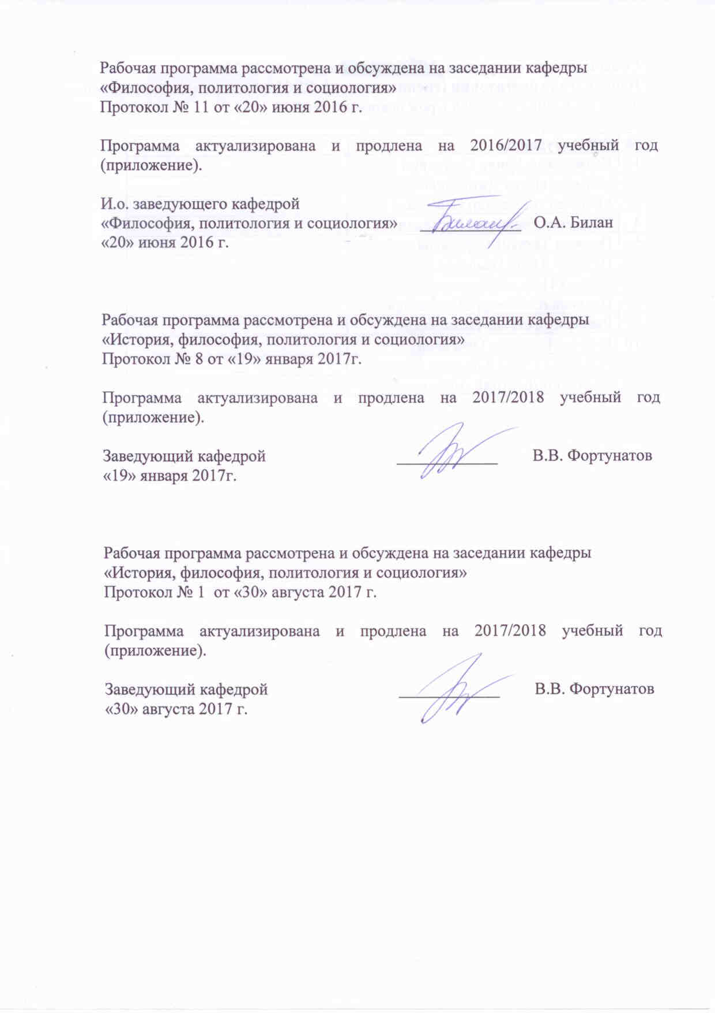
Рабочая программа рассмотрена и обсуждена на заседании кафедры
«Философия, политология и социология»
Протокол № __ от «___» _________ 201 __ г.

Программа актуализирована и продлена на 201__/201__ учебный год (приложение).

Заведующий кафедрой  «Философия, политология и социология» | ____________
«___» _________ 201 __ г.

Рабочая программа рассмотрена и обсуждена на заседании кафедры
«Философия, политология и социология»
Протокол № __ от «___» _________ 201 __ г.

Программа актуализирована и продлена на 201__/201__ учебный год (приложение).

Заведующий кафедрой  «Философия, политология и социология» | ____________
«___» _________ 201 __ г.

Рабочая программа рассмотрена и обсуждена на заседании кафедры
«Философия, политология и социология»
Протокол № __ от «___» _________ 201 __ г.

Программа актуализирована и продлена на 201__/201__ учебный год (приложение).

Заведующий кафедрой  «Философия, политология и социология» | ____________
«___» _________ 201 __ г.

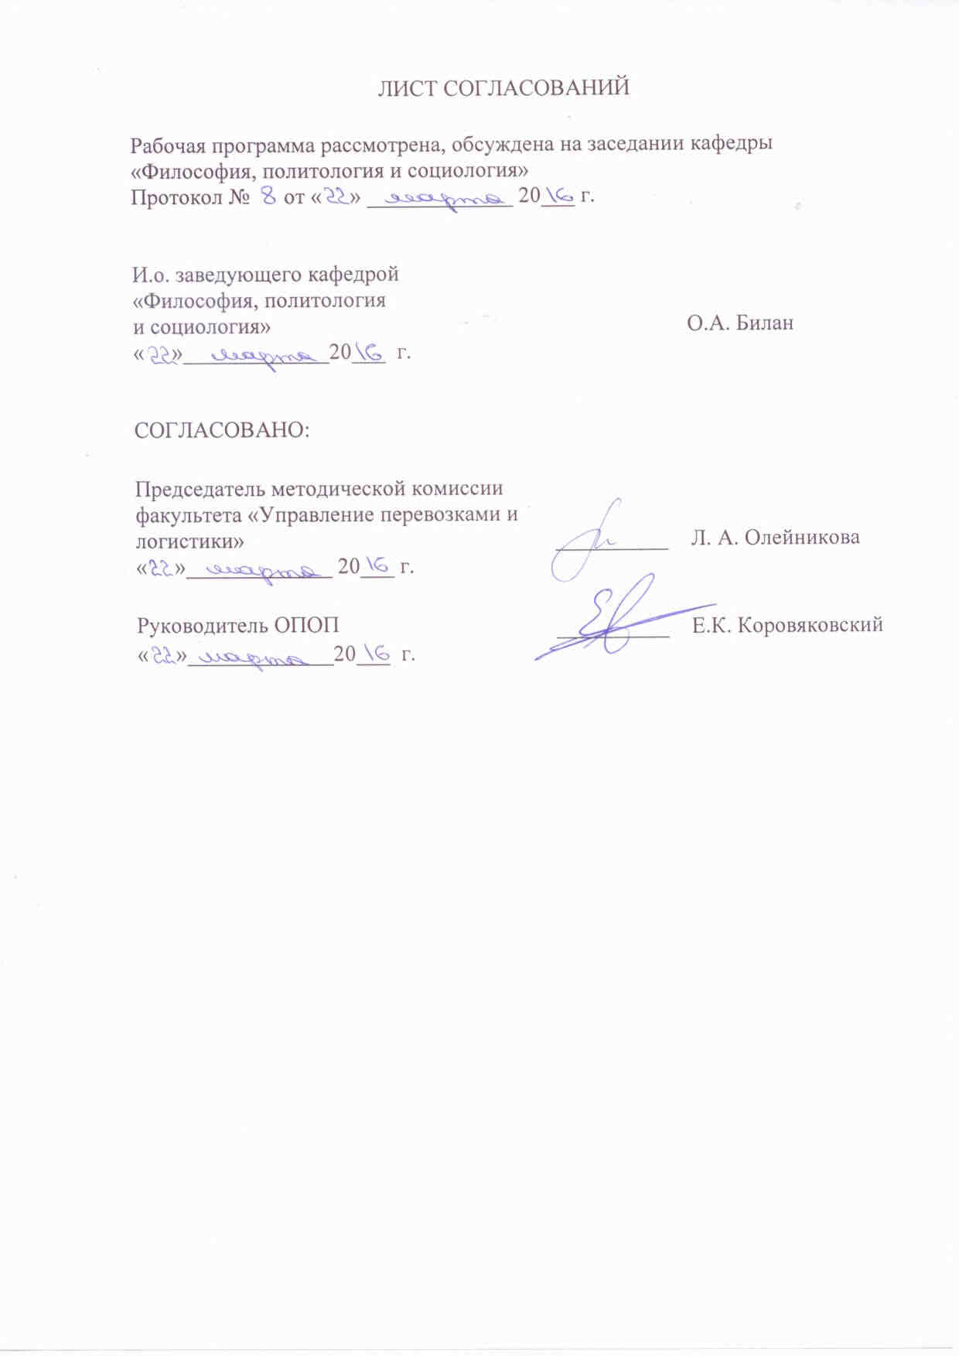

1. Цели и задачи дисциплины

Рабочая программа составлена в соответствии с ФГОС ВО, утвержденным «12» ноября 2015 г., приказ № 1334 по направлению 38.03.06 «Торговое дело», по дисциплине «Логика».
Целью изучения дисциплины является усвоение сведений о предмете логики, ее основных категориях, специфики исторического развития логики как науки, ее основных направлениях; овладение знаниями о специфике и процедуре логического рассуждения, обучение умению использовать логические законы и принципы в практических исследованиях; усвоение знаний, составляющих содержание правильной аргументации и критики, ведения полемики.
Для достижения поставленной цели решаются следующие задачи:
- усвоение сведений о предмете логики, ее основных категориях, специфики исторического развития логики как науки, ее основных направлениях;
- овладение знаниями о специфике и процедуре логического рассуждения, обучение умению использовать логические законы и принципы в практических исследованиях;
- усвоение знаний, составляющих содержание правильной аргументации и овладение приемами ведения дискуссии, полемики, диалога.

2. Перечень планируемых результатов обучения по дисциплине, соотнесенных с планируемыми результатами освоения основной профессиональной образовательной программы

Планируемыми результатами обучения по дисциплине являются: приобретение знаний, умений, навыков и/или опыта деятельности.
В результате освоения дисциплины обучающийся должен:
ЗНАТЬ:
- определение и виды проблем, способы опровержения и способы подтверждения гипотез, определение и функции теории;
- принципы образования понятий и их роль в мышлении;
- принципы образования суждений и умозаключений, их роль в познании;
- определение и структуру доказательства, правила по отношению к элементам доказательства, виды доказательства, виды полемики.
УМЕТЬ:
- применять понятийно-категориальный аппарат, основные законы гуманитарных и социальных наук в профессиональной деятельности;
- выявлять логическую форму, анализируя языковые выражения;
- правильно выстраивать доказательство, проверять правильность доказательства, выстраивать опровержения, применять правила доказательства в ходе полемики;
- определять объем и содержание понятия, устанавливать отношение между понятиями, производить операции определения, деления, обобщения, ограничения;
- правильно ставить проблемы, формулировать гипотезы.
ВЛАДЕТЬ:
- навыками публичной речи, аргументации, ведения дискуссии;
- навыками анализа определения и деления понятий;
- методами установления причинных связей, методами индукции, дедукции, аналогии.
Изучение дисциплины направлено на формирование следующих общекультурных компетенций (ОК):
- способность к самоорганизации и самообразованию (ОК-5).
Область профессиональной деятельности обучающихся, освоивших данную дисциплину, приведена в п. 2.1 ОПОП.
Объекты профессиональной деятельности обучающихся, освоивших данную дисциплину, приведены в п. 2.2 ОПОП.

3. Место дисциплины в структуре основной профессиональной образовательной программы

Дисциплина «Логика» (Б1.В.ДВ.5.1) относится к вариативной части и является дисциплиной по выбору обучающегося.
4. Объем дисциплины и виды учебной работы

Для очной формы обучения
Вид учебной работы | Всего часов | Семестр
Вид учебной работы | Всего часов | 6
Контактная работа (по видам учебных занятий) | 32 | 32
В том числе:  - лекции (Л) | 16 | 16
- практические занятия (ПЗ) | 16 | 16
- лабораторные работы (ЛР) | - | -
Самостоятельная работа (СРС) (всего) | 40 | 40
Форма контроля знаний | З | З
Общая трудоемкость: час / з.е. | 72/2 | 72/2
Примечания: «Форма контроля знаний» – зачет (З).

Для заочной формы обучения
Вид учебной работы | Всего часов | Курс
Вид учебной работы | Всего часов | 3
Контактная работа (по видам учебных занятий) | 8 | 8
В том числе:  - лекции (Л) | 4 | 4
- практические занятия (ПЗ) | 4 | 4
- лабораторные работы (ЛР) | - | -
Самостоятельная работа (СРС) (всего) | 60 | 60
Контроль | 4 | 4
Форма контроля знаний | З | З
Общая трудоемкость: час / з.е. | 72/2 | 72/2
Примечания: «Форма контроля знаний» – зачет (З).

5. Содержание и структура дисциплины

5.1 Содержание дисциплины
№ п/п | Наименование раздела дисциплины | Содержание раздела
1 | Предмет логики и ее значение | Логика как наука о формах и законах правильного мышления. Причины возникновения логики и основные этапы ее развития.
2 | Основные проблемы, принципы и законы логики | Логика формальная, диалектическая и математическая. Основные формы мышления. Основные законы формальной логики: закон тождества, закон непротиворечия, закон исключенного третьего, закон достаточного основания.
3 | Понятие – исходная форма человеческого мышления | Понятие как исходный строительный материал для всех возможных форм мышления. Виды понятий. Отношения между понятиями.
4 | Объем и содержание понятий. Совместимые и несовместимые понятия. Логические операции с понятиями | Основные методы образования понятий: анализ, сравнение, синтез, абстрагирование и обобщение. Практические операции с понятиями.
5 | Суждение. Простые и сложные суждения | Простые категорические суждения. Сложные суждения. Практические операции со сложными суждениями. Таблица истинности
6 | Преобразования суждений
7 | Совместимые и несовместимые суждения. Логический квадрат
8 | Умозаключение. Понятие вывода  Дедуктивные умозаключения. Выводы из простых суждений | Общее понятие об умозаключении. Понятие дедуктивного умозаключения. ПКС: структура, общие правила, аксиома, фигуры и модусы, правила фигур. Энтимема.
9 | Дедуктивные умозаключения. Выводы из сложных суждений | Сложный силлогизм. Эпихрейма, гипотетический силлогизм, условно-категорический силлогизм и его модусы, разделительный силлогизм.
10 | Абдуктивное умозаключение | Абдукция.
11 | Индуктивное умозаключение  Умозаключение по аналогии | Понятие индуктивного умозаключения. Популярная и научная индукция. Методы научной индукции. Вывод по аналогии.
12 | Логические основы аргументации | Понятие аргументации. Понятие доказательства. Понятие критики и опровержения. Правила аргументации и критики, доказательства и опровержения. Возможные ошибки. Правила по отношению к аргументам. Возможные ошибки.

5.2 Разделы дисциплины и виды занятий
Для очной формы обучения
№ п/п | Наименование раздела дисциплины | Л | ПЗ | ЛР | СРС
 | Предмет логики и ее значение. | 2 | - | - | -
 | Основные проблемы, принципы и законы логики | 2 | 2 | - | 4
 | Понятие – исходная форма человеческого мышления | - | 2 | - | 4
 | Объем и содержание понятий. Совместимые и несовместимые понятия. Логические операции с понятиями | - | 2 | - | 4
 | Суждение. Простые и сложные суждения | - | 2 | - | 4
 | Преобразования суждений | 2 | - | - | 4
 | Совместимые и несовместимые суждения. Логический квадрат | 2 | 2 | - | 4
 | Умозаключение. Понятие вывода  Дедуктивные умозаключения. Выводы из простых суждений | 2 | 2 | - | 4
 | Дедуктивные умозаключения. Выводы из сложных суждений | 2 | - | - | 4
 | Абдуктивное умозаключение | 2 | - | - | -
 | Индуктивное умозаключение.  Умозаключение по аналогии | - | 2 | - | 4
 | Логические основы аргументации | 2 | 2 | - | 4
Итого |  | 16 | 16 | - | 40

Для заочной формы обучения
№ п/п | Наименование раздела дисциплины | Л | ПЗ | ЛР | СРС
1 | Предмет логики и ее значение | - | - | - | 5
2 | Основные проблемы, принципы и законы логики | 2 | - | - | 5
3 | Понятие – исходная форма человеческого мышления | - | - | - | 5
4 | Объем и содержание понятий. Совместимые и несовместимые понятия. Логические операции с понятиями | - | 2 | - | 5
5 | Суждение. Простые и сложные суждения | - | - | - | 5
6 | Преобразования суждений | - | - | - | 5
7 | Совместимые и несовместимые суждения. Логический квадрат | - | - | - | 5
8 | Умозаключение. Понятие вывода  Дедуктивные умозаключения. Выводы из простых суждений | - |  | - | 5
9 | Дедуктивные умозаключения. Выводы из сложных суждений | - | - | - | 5
10 | Абдуктивное умозаключение | - | - | - | 5
11 | Индуктивное умозаключение.  Умозаключение по аналогии | - | - | - | 5
12 | Логические основы аргументации | 2 | 2 | - | 5
Итого |  | 4 | 4 | - | 60

6. Перечень учебно-методического обеспечения для самостоятельной работы обучающихся по дисциплине
№  п/п | Наименование раздела дисциплины | Перечень учебно-методического обеспечения
1 | Предмет логики и ее значение. | - Логика: учебное пособие / В.А. Светлов. СПб.: ПГУПС, 2013. 352 с.  - Логика: учеб. пособие для студентов вузов и послевузовской системы образования / В.А. Светлов. СПб.: Питер, 2011. 318 с.
2 | Основные проблемы, принципы и законы логики
3 | Понятие – исходная форма человеческого мышления
4 | Объем и содержание понятий. Совместимые и несовместимые понятия. Логические операции с понятиями
5 | Суждение. Простые и сложные суждения
6 | Преобразования суждений
7 | Совместимые и несовместимые суждения. Логический квадрат
8 | Умозаключение. Понятие вывода  Дедуктивные умозаключения. Выводы из простых суждений
9 | Дедуктивные умозаключения. Выводы из сложных суждений
10 | Абдуктивное умозаключение
11 | Индуктивное умозаключение.  Умозаключение по аналогии
12 | Логические основы аргументации

7. Фонд оценочных средств для проведения текущего контроля успеваемости и промежуточной аттестации обучающихся по дисциплине

Фонд оценочных средств по дисциплине является неотъемлемой частью рабочей программы и представлен отдельным документом, рассмотренным на заседании кафедры и утвержденным заведующим кафедрой.

8. Перечень основной и дополнительной учебной литературы, нормативно-правовой документации и других изданий, необходимых для освоения дисциплины
8.1 Перечень основной учебной литературы, необходимой для освоения дисциплины
1. Логика: учебное пособие / В.А. Светлов. СПб.: ПГУПС, 2013. 352 с.
2. Логика: учеб. пособие для студентов вузов и послевузовской системы образования / В.А. Светлов. СПб.: Питер, 2011. 318 с.
8.2 Перечень дополнительной учебной литературы, необходимой для освоения дисциплины
1. Гетманова А.Д. Учебник по логике. М.: Владос, 2004. 303 с.
2. Ивин А.А. Логика. М., 2003. 864 с.
3. Ивин А.А. Практическая логика. Задачи и упражнения. М., 1996. 256 с.
4. Ивлев Ю.А. Логика. М., 2003. 240 с.
5. Ивлев Ю.В. Логика. Сборник упражнений. М., 1999. 248 с.
6. Огородников В.П. Логика. Законы и принципы правильного мышления. СПб.: Питер, 2004. 32 с.
8.3 Перечень нормативно-правовой документации, необходимой для освоения дисциплины
При освоении данной дисциплины нормативно-правовая документация не используется.
8.4 Другие издания, необходимые для освоения дисциплины
При освоении данной дисциплины другие издания не используются.

9. Перечень ресурсов информационно-телекоммуникационной сети «Интернет», необходимых для освоения дисциплины
- Личный кабинет обучающегося и электронная информационно-образовательная среда [Электронный ресурс]. Режим доступа: http://sdo.pgups.ru (для доступа к полнотекстовым документам требуется авторизация).
- Электронно-библиотечная система ibooks.ru [Электронный ресурс]. Режим доступа: http://ibooks.ru/ — Загл. с экрана.
- Электронно-библиотечная система ЛАНЬ [Электронный ресурс]. Режим доступа: https://e.lanbook.com/books — Загл. с экрана.
- http://www.i-u.ru/biblio – Российский Государственный интернет-университет;
- http://www.edu.ru/modules – Российское образование – Федеральный портал;
- http://filosof.historic.ruцифровая – библиотека по философии;
- http://filosofia.ru – библиотека по философии и религии;
- http://www.filosofi-online.ru – он-лайн библиотека философских ресурсов.

10. Методические указания для обучающихся по освоению дисциплины

Порядок изучения дисциплины следующий:
- Освоение разделов дисциплины производится в порядке, приведенном в разделе 5 «Содержание и структура дисциплины». Обучающийся должен освоить все разделы дисциплины с помощью учебно-методического обеспечения, приведенного в разделах 6, 8 и 9 рабочей программы.
- Для формирования компетенций обучающийся должен представить выполненные типовые контрольные задания или иные материалы, необходимые для оценки знаний, умений, навыков и (или) опыта деятельности, предусмотренные текущим контролем (см. фонд оценочных средств по дисциплине).
- По итогам текущего контроля по дисциплине, обучающийся должен пройти промежуточную аттестацию (см. фонд оценочных средств по дисциплине).

11. Перечень информационных технологий, используемых при осуществлении образовательного процесса по дисциплине, включая перечень программного обеспечения и информационных справочных систем

Перечень информационных технологий, используемых при осуществлении образовательного процесса по дисциплине:
- технические средства (персональные компьютеры, проектор);
- методы обучения с использованием информационных технологий
( демонстрация мультимедийных материалов)
- электронная информационно-образовательная среда Петербургского государственного университета путей сообщения Императора Александра I [Электронный ресурс]. Режим доступа: http://sdo.pgups.ru;
Дисциплина обеспечена необходимым комплектом лицензионного программного обеспечения, установленного на технических средствах, размещенных в специальных помещениях и помещениях для самостоятельной работы в соответствии с расписанием занятий.

12. Описание материально-технической базы, необходимой для осуществления образовательного процесса по дисциплине

Материально-техническая база обеспечивает проведение всех видов учебных занятий, предусмотренных учебным планом по специальности 23.05.06 «Строительство железных дорог, мостов и транспортных тоннелей» и соответствует действующим санитарным и противопожарным нормам и правилам.
Она содержит:
– помещения для проведения лекционных занятий, групповых и индивидуальных консультаций, текущего контроля и промежуточной аттестации студентов (ауд. 1-313, 2-307, 1-316, 4-310-б) укомплектованные специализированной учебной мебелью и техническими средствами обучения, служащими для представления учебной информации большой аудитории (настенным экраном, маркерной доской, мультимедийным проектором)
В случае отсутствия в аудитории технических средств обучения для предоставления учебной информации используется переносной проектор и маркерная доска (стена).
– помещения для самостоятельной работы студентов (4-108-1, 4-108-2а, 4-108-2б, 4-108-3), укомплектованные специализированной учебной мебелью и компьютерной техникой с возможностью подключения к сети «Интернет».
Для проведения занятий лекционного типа предлагаются наборы демонстрационного оборудования и учебно-наглядных пособий (презентаций), записанные на USB-диске и обеспечивающие тематические иллюстрации, соответствующие разделам рабочей программы.


Разработчик программы, доцент |  | /В.А. Светлов
«20» февраля 2016 г.

